Proszę wykonać podane niżej zadania dla obrazka wektorowego składającego się z punktów zawartych w pliku „punktman.csv” (powstałym na bazie obrazka z wikipedii). Plik można wczytać poleceniem csvread(). Każdy wiersz określa pojedynczy punkt, pierwsza kolumna opisuje wartości „x”, druga wartości „y” kolejnych punktów. Nie należy korzystać z gotowych funkcji dokonujących obróbki obrazka.
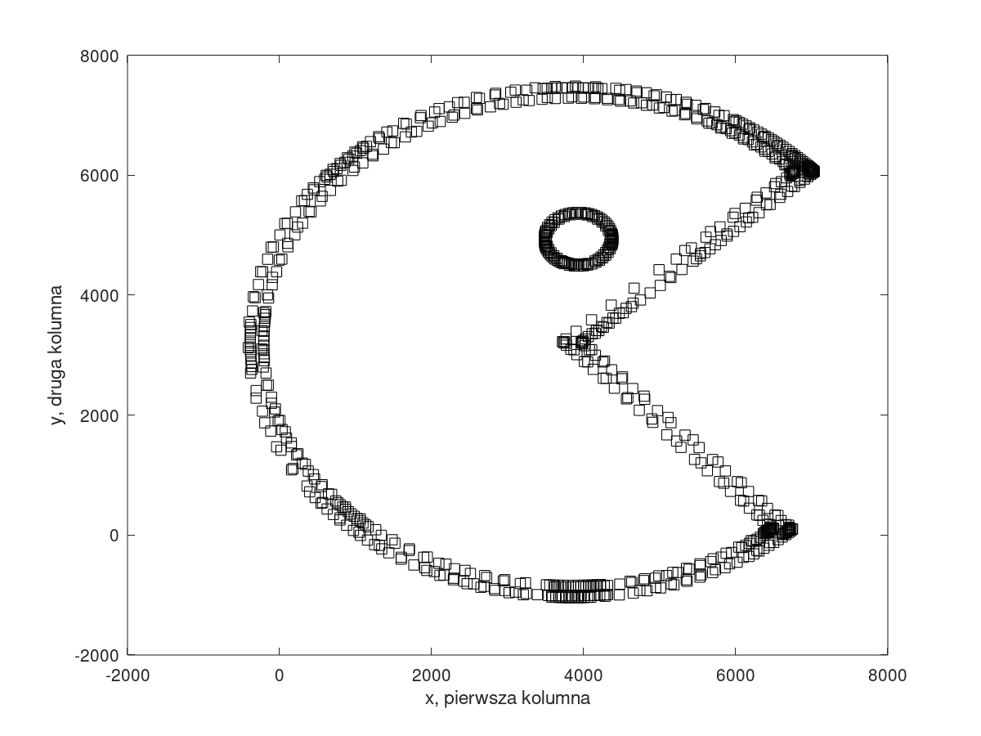

Teoria przetwarzania położenia punktów 2d za pomocą macierzy
Istnieją 3 podstawowe operacje związane z obróbką położenia puntów, a tym samym z obróbką obrazów wektorowych:
- skalowanie – w celu zastosowania skalowania względem punktu (0; 0) należy użyć wzoru
,
gdzie x_{stare}, y_{stare} to położenie punktu przed zmianą, x_{nowe}, y_{nowe} określa położenie punktu po zmianie, s_{x}, s_{y} określa stosunek odległości nowej do starej od osi OX lub OY. Warto zwrócić uwagę, że dla s_{x}=s_{y}=1 położenie punktu się nie zmieni, natomiast jeśli użyje się s_{x} albo s_{y} równe -1, wtedy dokona się lustrzanego odbicia.
- translacja (przesuwanie) – w celu zastosowania przesunięcia położenia danego punktu należy użyć wzoru:
,
gdzie t_{x}, t_{y} określa o jaką wartość należy przesunąć przetwarzany punkt.
- obrót – w celu obrócenia punktu względem położenia (0, 0) o zadany kąt przeciwnie do ruchu wskazówek zegara należy użyć wzoru:
,
gdzie obr określa kąt obrotu przeciwnie do ruchu wskazówek zegara.
Warto zwrócić uwagę, że wiele operacji można wykonać przez złożenie kilku operacji widocznych wyżej na przykład:
- obrót względem punktu (x=2; y=1) o kąt obr zgodnie z ruchem zegara to:
  - translacja (tx=-2; ty=-1)
  - obrót o -obr
  - translacja (tx=+2; ty=+1)
- lustrzane odbicie względem prostej pionowej x = 123
  - translacja (t_{x}=-123; t_{y}=0)
  - skalowanie (s_{x} = -1; s_{y} = 1)
  - translacja (t_{x}=+123; t_{y}=0)
W celu przetwarzania położenia punktu bardzo często korzysta się z przetwarzania używając macierzy. W celu umożliwienia wykonania tych 3 operacji podstawowych (skalowanie, translacja, obrót) za pomocą mnożenia przez macierz punkt pojedynczy przed zmianą opisany jest przez wektor transponowany (pionowy):

Następnie powyższe 3 operacje opisane są przez odpowiednie działania macierzowe
, gdzie MacierzObróbki (wielkości 3x3) zależy od użytego działania:
- skalowanie względem (0; 0)
, gdzie s_{x}, s_{y} określa stosunek odległości nowej do starej od osi OX lub OY.
- translacja (przesuwanie)
, gdzie t_{x}, t_{y} określa o jaką wartość należy przesunąć przetwarzany punkt.
- obrót względem (0; 0) odwrotnie do ruchu wskazówek zegara
, gdzie obr określa kąt obrotu przeciwnie do ruchu wskazówek zegara.
Warto zwrócić uwagę, że wiele operacji można wykonać przez złożenie kilku operacji widocznych wyżej w jedną na przykład:
- obrót względem punktu (x=2; y=1) o kąt 45º zgodnie z ruchem zegara to 3 operacje: translacja (-2,-1), obrót(-45º), translacja (2,1),

z uwagi na to, że mnożenie macierzy jest łączne, dlatego można powyższą operację zapisać jako:
.
Operacje macierzowe umożliwiają łatwą pracę na wielu punktach jednocześnie. Na przykład, aby dokonać tego samego przekształcenia względem kilku punktów należy najpierw policzyć MacierzObróbki_{całkowitej}. Macierz ta to wynik mnożenia wielu macierzy składowych. Pojedyncza macierz składowa dotyczy jednej operacji elementarnej (skalowanie, translacja, obrót). Kolejność wystąpienia macierzy dot. składowych pojedynczych operacji () jest bardzo istotna.
,
gdzie MacierzObróbki_{i} oznacza macierz stworzoną dla i-tej operacji elementarnej.
W celu przetwarzania położenia wielu punktów jednocześnie można zastosować wzór:
,
gdzie x_{stare,i} , y_{stare,i} to położenie i-tego punktu przed obróbką, x_{nowe,i} , y_{nowe,i} to położenie i-tego punktu po obróbce.

W przypadku przetwarzania punktów trójwymiarowych istnieje bardzo podobny mechanizm służący do przetwarzania położenia punktów. Położenie pojedynczego punktu wyrażane jest przez wektor transponowany, natomiast pozostałe podstawowe operacje jak translacja, skalowanie i obrót względem dowolnej osi (OX, OY albo OZ) wykorzystują podobne macierze do tych dla operacji dwuwymiarowych.

Zadanie 1. Skalowanie o (0,1; 0,2)
Proszę napisać funkcję, która zwraca MacierzObrobki (rozmiar 3x3) dla skalowania zadanymi wartościami s_{x} i s_{y} . Następnie należy jej użyć względem wszystkich punktów opisujących obrazek, aby przeskalować obrazek używając s_{x}=0,1, s_{y}=0,2 i wynik wyświetlić na ekranie.
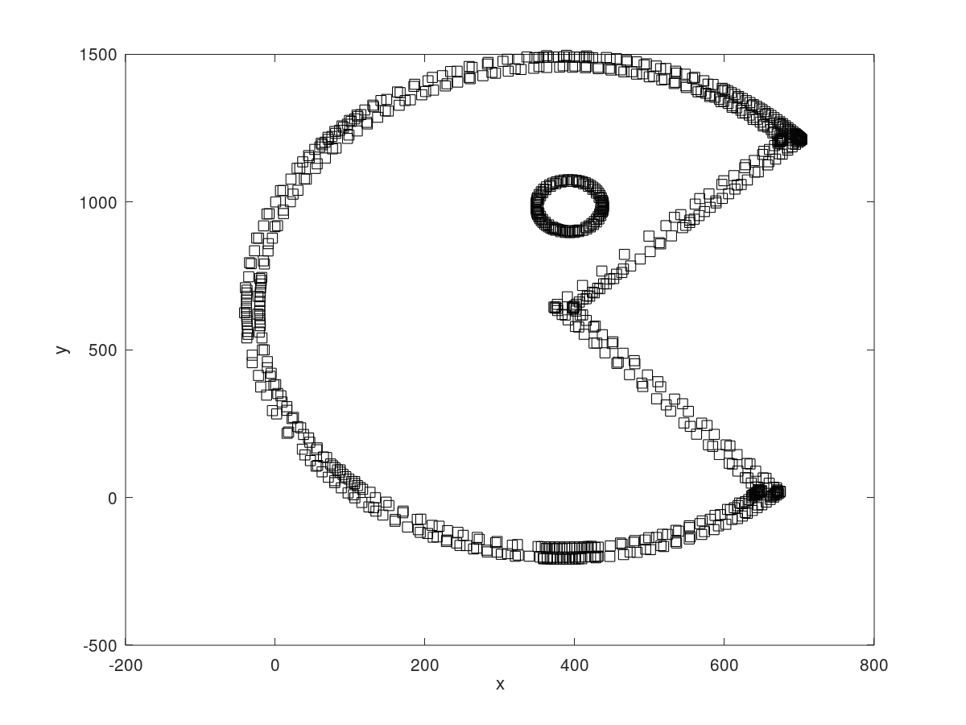
Podpowiedź: operacje niezbędne do wykonania tego zadania:
- Stworzyć funkcję zwracającą macierz 3x3 odpowiedzialną za skalowanie na podstawie podanych parametrów s_{x} i s_{y}.
- Odczytać punkty i przetworzyć je na postać .
- Dokonać wyliczenia położenia nowych punktów za pomocą mnożenia macierzy.

Zadanie 2. Przesunięcie do „środka ciężkości”
Proszę napisać funkcję, która zwraca MacierzObrobki (rozmiar 3x3) dla przesunięcia o zadanych wartościach t_{x} i t_{y .} Następnie proszę wyliczyć średnią wartość x, y i użyć jej aby przesunąć obrazek tak, by jego środek ciężkości (średnie wartości x i y) znalazł się w punkcie (0, 0).
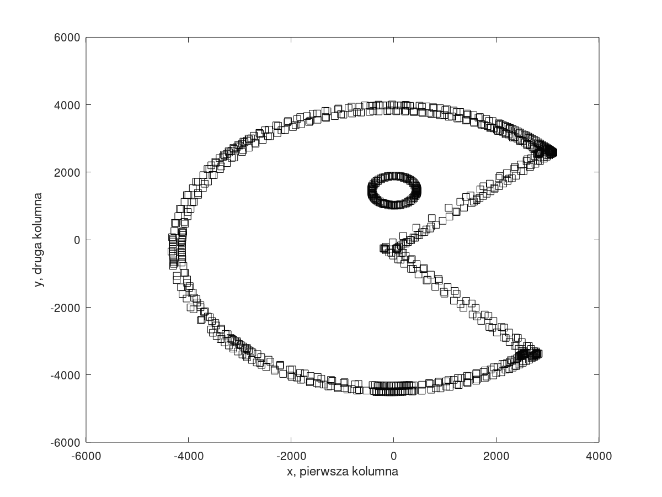

Zadanie 3. Obrót o -60º
Proszę napisać funkcję, która zwraca MacierzObrobki (rozmiar 3x3) dla obrotu o zadanych wartościach obr. Następnie proszę obrócić obrazek o kąt 60º zgodnie z ruchem wskazówek zegara.
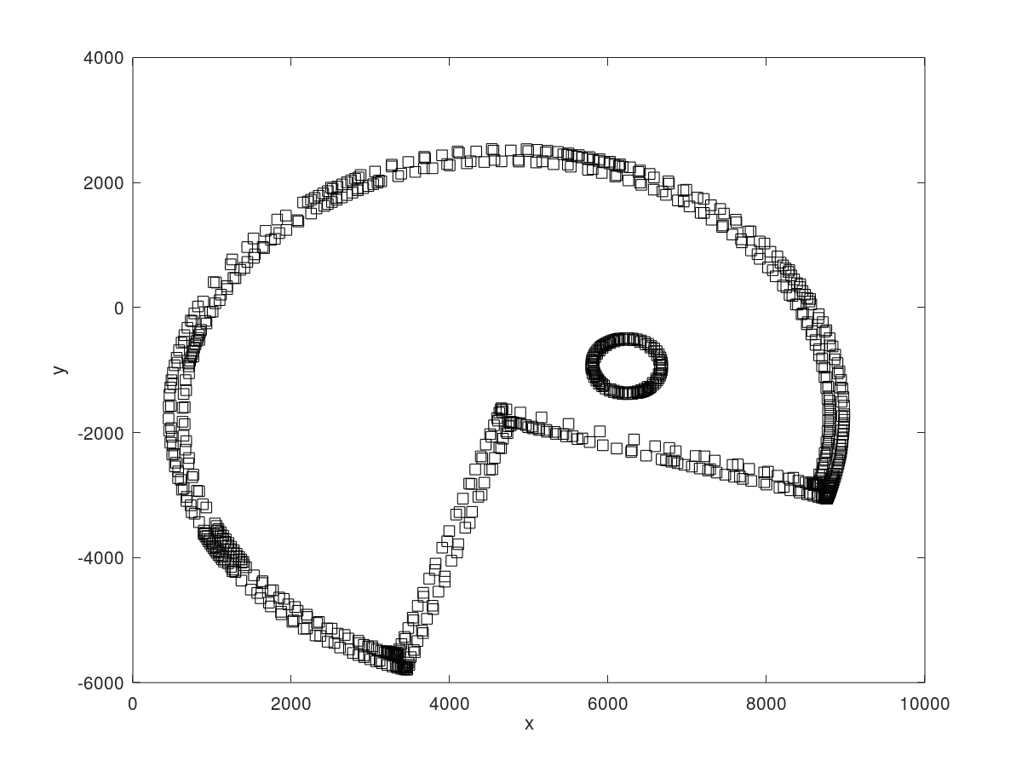

Zadanie 4. Translacja do środka, obrót 90, skalowanie 0,01
Proszę przy użyciu poprzednich funkcji skonstruować macierz dla następujących operacji:
- przesunięcie obrazka tak, by jego „środek ciężkości” znalazł się w punkcie (0, 0)
- obrót obrazka o 90º przeciwnie do ruchu wskazówek zegara
- zmniejszenie obrazka 100-krotne
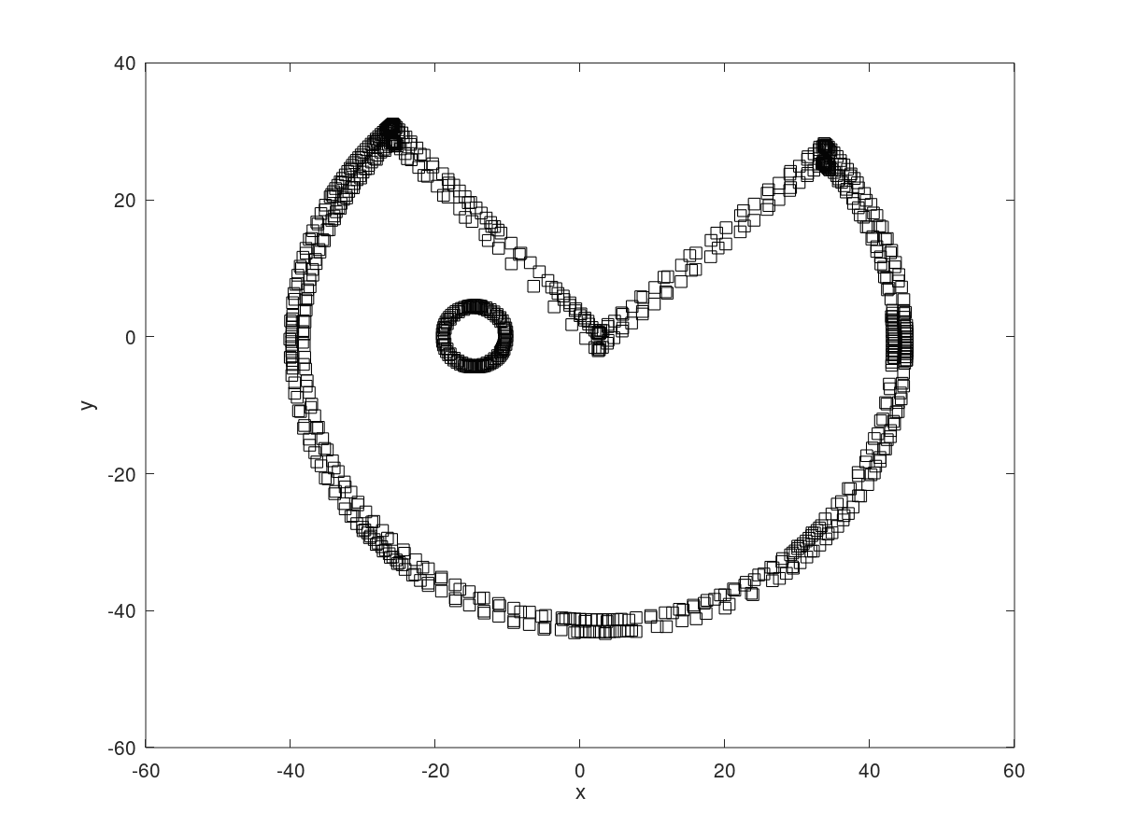
powinna powstać .

Zadanie 5. Oryginał + lustrzane odbicie
Proszę przy użyć poprzednio napisane funkcje. Należy dosunąć obrazek w prawo i do góry do oś OX, OY, a następnie połączyć go ze swoją lustrzaną pionowa kopią spłaszczoną w pionie 2 krotnie.
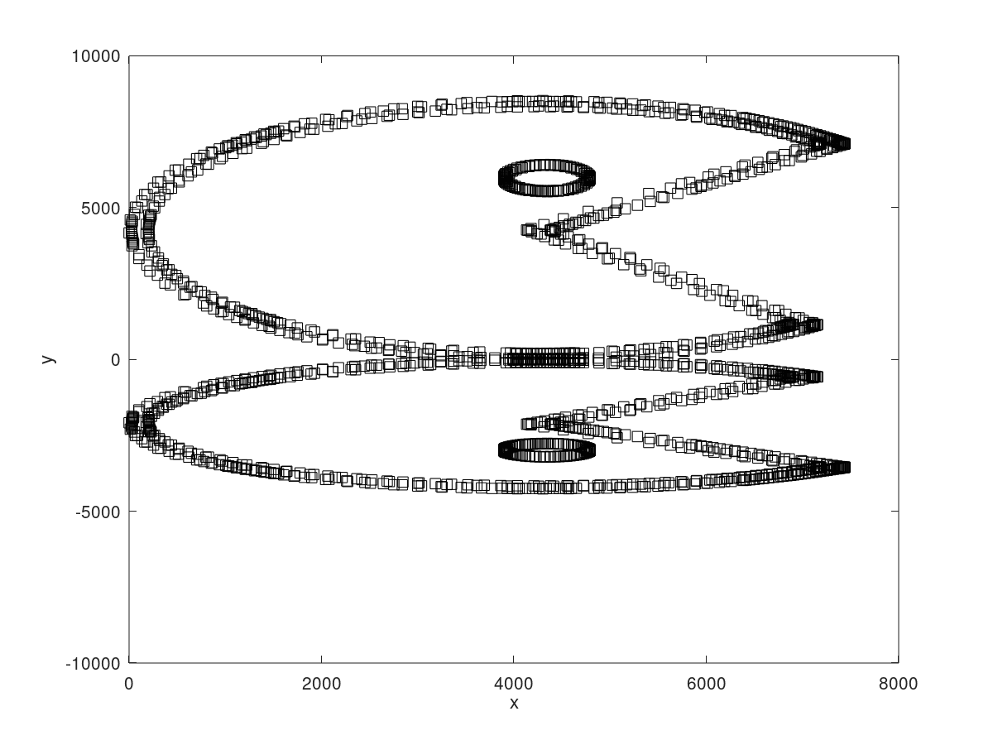

Podpowiedzi
- Funkcje cos() i sin() operują na kącie wyrażonym w radianach, a nie stopniach.
- Do uzyskania widocznych wykresów można użyć polecenia plot(wartości_x, wartości_y, ‘sk’).

Punktman.csv

3206,-994
3018,-961
2832,-920
2648,-870
2466,-811
2286,-745
2109,-671
1936,-589
1766,-499
1599,-401
1437,-296
1344,-230
1250,-159
1156,-84
1063,-5
972,78
882,164
794,252
708,343
625,435
545,530
469,625
396,721
158,1087
-39,1471
-195,1871
-309,2282
-381,2702
-411,3126
-399,3551
-345,3974
-249,4391
-111,4799
69,5193
291,5572
366,5681
444,5787
527,5892
613,5996
703,6096
796,6195
892,6290
991,6383
1092,6473
1196,6559
1303,6641
1411,6719
1632,6864
1861,6994
2098,7110
2341,7210
2589,7295
2843,7364
3100,7418
3361,7456
3625,7478
3890,7484
4157,7474
4423,7447
4557,7427
4691,7402
4824,7373
4956,7340
5087,7303
5217,7261
5347,7215
5474,7165
5601,7111
5725,7054
5848,6992
5969,6926
6004,6905
6045,6880
6090,6852
6138,6821
6188,6788
6239,6753
6290,6718
6340,6684
6387,6650
6430,6619
6469,6590
6502,6564
6541,6532
6581,6499
6621,6465
6661,6430
6700,6395
6739,6360
6777,6325
6813,6291
6848,6257
6881,6225
6912,6193
6940,6164
6952,6150
6964,6137
6975,6125
6985,6114
6995,6103
7004,6093
7012,6084
7018,6077
7023,6070
7027,6066
7030,6062
7030,6061
7028,6057
7020,6048
7005,6033
6982,6010
6948,5977
6903,5935
6845,5880
6772,5811
6683,5728
6577,5629
6452,5512
6306,5375
6223,5298
6140,5220
6055,5141
5971,5063
5888,4986
5808,4911
5732,4840
5660,4772
5594,4711
5535,4655
5483,4607
5440,4567
5292,4428
5147,4293
5007,4162
4874,4037
4747,3919
4629,3809
4520,3707
4421,3615
4334,3534
4260,3464
4199,3408
4153,3365
3992,3215
4018,3187
4105,3091
4274,2901
4510,2636
4795,2316
5110,1960
5440,1587
5767,1218
6073,872
6341,568
6555,326
6696,165
6747,105
6742,93
6725,72
6696,43
6658,8
6611,-32
6558,-76
6499,-122
6436,-170
6371,-219
6304,-267
6238,-313
6174,-356
6018,-453
5859,-543
5696,-625
5529,-701
5360,-769
5187,-829
5011,-882
4833,-928
4652,-966
4468,-997
4282,-1020
4094,-1036
4051,-1038
4008,-1040
3967,-1042
3926,-1043
3886,-1043
3845,-1043
3804,-1043
3762,-1042
3719,-1041
3676,-1039
3631,-1037
3584,-1035
3584,-1035
4739,-923
4947,-873
5151,-813
5349,-744
5544,-665
5733,-577
5919,-479
6100,-371
6277,-253
6449,-126
6618,11
6638,29
6656,44
6671,57
6683,69
6693,78
6701,86
6706,93
6710,99
6712,103
6712,108
6711,111
6710,115
6696,131
6658,174
6597,242
6517,333
6417,445
6301,577
6168,726
6022,891
5864,1069
5695,1259
5518,1458
5333,1666
5148,1874
4971,2074
4803,2264
4645,2442
4500,2606
4368,2755
4253,2886
4154,2998
4075,3089
4016,3157
3980,3199
3967,3215
3974,3223
3992,3242
4021,3271
4061,3309
4110,3357
4168,3412
4234,3475
4306,3543
4385,3618
4469,3697
4558,3780
4650,3867
5128,4313
5537,4695
5883,5019
6171,5288
6405,5507
6592,5682
6736,5817
6842,5916
6916,5986
6962,6030
6986,6053
6993,6060
6990,6066
6981,6078
6967,6094
6948,6114
6926,6138
6900,6164
6873,6192
6844,6222
6814,6251
6784,6280
6754,6308
6726,6335
6548,6489
6365,6633
6175,6765
5980,6886
5779,6996
5573,7095
5362,7182
5146,7258
4926,7322
4701,7374
4472,7414
4239,7443
4187,7447
4128,7450
4064,7453
3997,7455
3926,7456
3855,7457
3783,7456
3712,7455
3644,7453
3579,7450
3520,7447
3466,7442
3252,7417
3041,7382
2833,7336
2629,7280
2429,7215
2232,7139
2040,7053
1851,6958
1667,6853
1488,6738
1313,6614
1143,6480
1104,6448
1061,6409
1014,6365
963,6318
911,6267
859,6215
807,6163
756,6111
709,6061
665,6014
626,5970
594,5932
455,5756
327,5575
209,5389
102,5198
5,5003
-82,4803
-157,4598
-223,4389
-278,4176
-322,3958
-355,3736
-378,3510
-381,3461
-383,3404
-384,3342
-385,3275
-385,3205
-384,3134
-382,3063
-380,2994
-376,2927
-373,2865
-369,2810
-364,2762
-308,2409
-225,2066
-116,1734
18,1415
178,1109
361,818
566,543
794,286
1044,47
1313,-172
1602,-370
1910,-545
2035,-608
2162,-666
2291,-719
2422,-769
2555,-814
2689,-854
2826,-891
2964,-923
3104,-950
3246,-974
3391,-993
3537,-1008
3580,-1010
3634,-1012
3698,-1013
3769,-1014
3844,-1013
3922,-1012
4000,-1010
4075,-1008
4146,-1005
4211,-1002
4265,-998
4309,-994
4309,-994
3166,-808
2943,-764
2724,-707
2510,-640
2300,-561
2095,-471
1896,-370
1703,-258
1517,-136
1338,-4
1166,139
1133,169
1097,202
1059,237
1021,274
982,313
942,352
904,391
866,430
831,468
797,504
767,537
740,568
643,687
550,809
461,936
377,1067
298,1200
224,1337
155,1476
91,1617
33,1760
-19,1905
-66,2051
-107,2197
-172,2498
-214,2801
-234,3104
-231,3407
-207,3707
-160,4005
-93,4297
-4,4584
106,4864
237,5135
388,5396
560,5647
764,5901
984,6135
1220,6350
1470,6545
1733,6719
2008,6871
2294,7002
2589,7110
2893,7196
3204,7257
3522,7295
3845,7307
4002,7304
4157,7296
4311,7282
4463,7263
4613,7238
4762,7207
4909,7171
5055,7129
5199,7081
5343,7028
5485,6969
5626,6904
5689,6873
5751,6842
5812,6809
5873,6776
5932,6741
5991,6706
6049,6670
6106,6632
6163,6594
6220,6555
6276,6514
6331,6472
6379,6436
6428,6396
6478,6354
6528,6312
6577,6269
6623,6228
6665,6189
6703,6153
6734,6122
6757,6097
6773,6078
6778,6067
6778,6065
6776,6063
6774,6060
6772,6056
6769,6052
6765,6047
6761,6043
6756,6038
6751,6032
6745,6027
6739,6021
6733,6016
6714,5998
6669,5956
6600,5891
6510,5807
6399,5704
6270,5583
6125,5448
5965,5299
5793,5138
5609,4966
5417,4787
5218,4601
3747,3226
3769,3202
3872,3088
4053,2886
4295,2614
4581,2291
4896,1936
5222,1568
5543,1204
5842,865
6104,567
6312,331
6448,175
6497,116
6493,107
6480,93
6461,74
6434,51
6402,25
6365,-4
6324,-36
6279,-69
6231,-103
6181,-138
6131,-173
6079,-207
5946,-290
5810,-368
5672,-441
5531,-508
5387,-569
5241,-624
5092,-675
4941,-719
4788,-758
4632,-791
4474,-818
4313,-840
4270,-845
4219,-849
4160,-852
4097,-856
4030,-859
3962,-861
3894,-863
3829,-864
3767,-865
3710,-864
3661,-864
3621,-862
3621,-862
4611,-770
4801,-729
4988,-680
5172,-622
5352,-555
5530,-479
5703,-395
5873,-303
6040,-201
6203,-92
6362,27
6377,38
6390,49
6403,60
6416,70
6427,80
6437,88
6446,96
6453,103
6459,109
6464,114
6466,118
6467,120
6454,135
6417,178
6358,245
6278,336
6179,448
6063,580
5931,729
5785,893
5627,1072
5458,1262
5280,1462
5094,1671
4909,1879
4731,2080
4562,2270
4404,2449
4258,2614
4126,2763
4009,2894
3911,3007
3831,3098
3771,3165
3734,3208
3721,3224
3768,3270
3901,3397
4103,3589
4362,3833
4663,4116
4991,4424
5331,4743
5669,5060
5991,5361
6282,5632
6526,5860
6711,6031
6752,6069
6646,6170
6517,6288
6383,6400
6244,6506
6101,6605
5953,6699
5802,6786
5647,6866
5489,6940
5327,7007
5162,7067
4995,7120
4825,7166
4656,7204
4485,7235
4314,7258
4142,7274
3970,7282
3798,7284
3625,7278
3453,7265
3282,7244
3111,7216
2941,7181
2773,7139
2603,7088
2436,7031
2272,6966
2113,6895
1956,6816
1804,6731
1655,6639
1509,6541
1367,6435
1229,6323
1095,6204
965,6078
812,5915
669,5746
536,5570
414,5388
302,5200
201,5006
110,4806
30,4601
-39,4390
-97,4173
-145,3952
-181,3725
-187,3674
-192,3614
-197,3547
-201,3474
-204,3398
-206,3319
-208,3241
-208,3164
-208,3090
-206,3022
-204,2960
-200,2907
-178,2701
-147,2499
-106,2299
-55,2103
5,1911
75,1722
154,1537
242,1356
339,1180
445,1008
560,840
685,678
866,468
1060,271
1265,89
1481,-78
1708,-230
1943,-366
2188,-485
2439,-589
2698,-675
2963,-744
3234,-796
3509,-829
3554,-832
3606,-834
3665,-836
3729,-837
3796,-838
3864,-838
3933,-837
4000,-836
4064,-834
4123,-832
4176,-829
4221,-825
3743,4524
3711,4540
3680,4559
3651,4580
3623,4603
3598,4629
3574,4657
3553,4687
3534,4718
3518,4752
3503,4787
3497,4808
3492,4830
3488,4854
3485,4879
3484,4905
3483,4931
3484,4958
3485,4984
3488,5009
3492,5033
3497,5055
3503,5076
3525,5128
3553,5175
3585,5219
3622,5258
3663,5292
3708,5321
3755,5344
3805,5362
3857,5374
3911,5379
3966,5378
4021,5370
4062,5359
4103,5345
4141,5327
4177,5305
4210,5280
4241,5252
4270,5221
4296,5188
4319,5152
4339,5113
4355,5072
4369,5028
4373,5011
4376,4994
4379,4978
4381,4962
4382,4947
4383,4931
4382,4916
4381,4901
4379,4885
4376,4869
4373,4852
4369,4835
4349,4773
4322,4716
4289,4665
4251,4620
4207,4580
4160,4547
4108,4520
4053,4501
3996,4488
3936,4484
3875,4487
3813,4499
4149,4571
4190,4599
4228,4633
4261,4670
4289,4710
4313,4754
4332,4800
4345,4847
4352,4897
4353,4947
4348,4997
4325,5081
4289,5154
4241,5217
4183,5268
4118,5308
4047,5336
3972,5350
3896,5352
3820,5339
3746,5311
3676,5269
3612,5211
3573,5160
3543,5106
3522,5050
3509,4992
3505,4933
3509,4874
3521,4816
3542,4760
3570,4707
3606,4658
3650,4614
3702,4576
3727,4560
3755,4547
3783,4536
3812,4527
3842,4520
3873,4515
3904,4512
3935,4511
3966,4512
3996,4515
4026,4521
4055,4528

